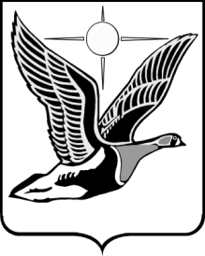
АДМИНИСТРАЦИЯ ТАЙМЫРСКОГО ДОЛГАНО-НЕНЕЦКОГО МУНИЦИПАЛЬНОГО РАЙОНА

ФИНАНСОВОЕ УПРАВЛЕНИЕ
(ФИНУ Администрации района)

П Р И К А З

« 13 » декабря 2024 г. № 85- П
г. Дудинка
Об установлении периодичности отражения в бюджетном учете операций с объектами, составляющими муниципальную казну Таймырского Долгано-Ненецкого муниципального района

В соответствии с пунктом 11 приказа Министерства финансов Российской Федерации от 15.06.2021 №84н «Об утверждении федерального стандарта бухгалтерского учета государственных финансов «Государственная (муниципальная) казна», пунктом 145 приказа Министерства финансов Российской Федерации от 01.12.2010 №157н «Об утверждении единого плана счетов бухгалтерского учета для органов государственной власти (государственных органов), органов местного самоуправления, органов управления государственными внебюджетными фондами, государственных академий наук, государственных (муниципальных) учреждений и инструкции по его применению»

ПРИКАЗЫВАЮ:

- Установить периодичность отражения в бюджетном учете формирования регистров бюджетного учета по учету операций с объектами, составляющими муниципальную казну на основании информации из Реестра муниципального имущества Таймырского Долгано-Ненецкого муниципального района - ежемесячно на 1-е число месяца, следующего за отчетным.
- Настоящий приказ вступает в силу с момента подписания.
3. Контроль за исполнением настоящего приказа возложить на начальника Управления имущественных отношений Таймырского Долгано-Ненецкого муниципального района Сарпинскую Г.В.

Начальник управления В.В. Райш

